113學年度第一學期〈社團活動〉高一期末選社暨課程注意事項
- 「社團活動」為必修學分。高一同學，每個人都要選擇1個社團參加。
- 選社及社課時程表：(草案)
日期 | 事項
01/02(四)-01/09(四) | ＊高一上期末線上選社 ＊
02/11(二) | 公告正式選社結果
03/07(五) | 高一高二社課1
03/14(五) | 高一高二社課2
03/28(五) | 高一高二社課3
04/11(五) | 高一高二社課4
04/18(五) | 高一高二社課5
04/25(五) | 高一高二社課6
05/02(五) | 高一高二社課7
05/09(五) | 畢業典禮籌備會
05/16(五) | 因應國中會考高一二下午停課
05/30(五) | 端午節補假
05/23(二) | 高一高二社課8
06/06(五) | 高一高二社課9
06/13(五) | 高一高二社課10
06/09(一)-06/16(一) | ＊高一下期末線上選社 ＊

- 線上選社流程：請於1/2(四) - 1/9(四)至新校務行政系統（https://sschool.tp.edu.tw/Login.action?schNo=353301）登入，選擇登入方式(1.單一身分驗證；2.其他登入：帳號為學號，密碼預設為身分證字號)，點選「選社作業」=>「期末選社」，最多可點選20個志願，最少15個志願；填寫完成後，按儲存，即完成手續。請注意以下三點重要事項：
  - 個人的志願排序會影響個人先進到那一個社團，所以請務必慎重，原則就是把自己喜歡的、夢想的放在前面，而不是把最有可能錄取的排在前面。
  - 若填寫志願不足，導致無錄取任一社團，則由電腦隨機分配。
  - 若逾期而未登入選社，將由電腦隨機分配社團，學生不得提出異議。

- 根據學校行事曆之社課日期，確實出席社課，缺曠紀錄將列入出缺勤紀錄
- 學生於每學期「社團活動」課程中，若有以下情形，需於該學期結束後進行公共服務：
(1)全學期合計曠課達4節(含4節)以上者。
(2)除公假外，全學期事假、病假、曠課等合計達6節(含6節)以上者。
- 「社團活動」公共服務時數計算方式如下：
(1)全學期社課合計達4節(含)以上者：罰公共服務4小時，每多增加曠課1節則往上
累加公共服務1小時(以此類推)。
(2)全學期社課(公假除外)之事假、病假、曠課合計達6節(含)以上者，罰公共服務6小
時，每多增加事假、病假、曠課各1節則往上累加公共服務1小時（以此類推）。
(3)未完成公共服務者，即予記警告處分，其警告次數以未完成次數計算。
- 下學期高一高二社團活動課於表訂星期五的第5節舉行，共10次，日期請參考行事曆及社課時程表。
- 選社系統中的畫面：左為「可填志願社團」、右為「已填志願社團」。填選志願序(1,2,3....) 後，按左下方「儲存鍵」，才完成手續，已填選社團會至右欄「已填志願社團」，未填選社團仍在左：「可填志願社團」。注意須按儲存鍵後，才完成手續。
- 未依規定時間完成線上選社申請，需登記公共服務4次，請同學務必完成選社。

系統操作畫面(填完要記得儲存!)

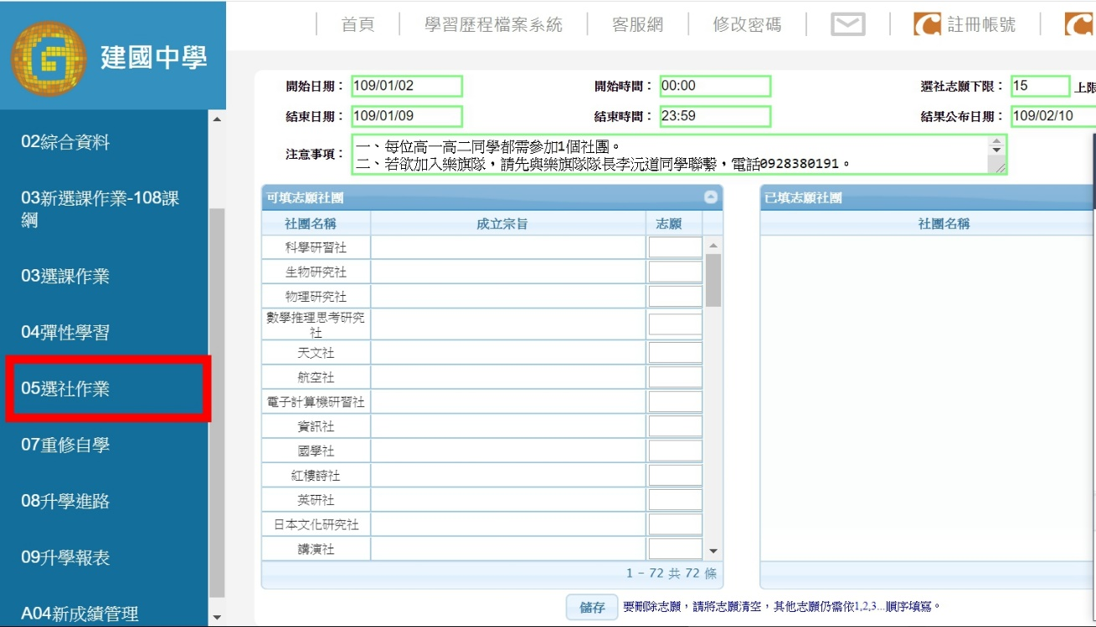

113學年度第二學期高一、高二社團列表
編號 | 社團名稱 | 編號 | 社團名稱
CK2 | 建中青年刊物社 | B11 | 大眾傳播社
CK3 | 樂旗隊 | B12 | 口技研究社
A01 | 科學研習社 | B13 | 美食社
A02 | 生物研究社 | B14 | 魔術方塊社
A03 | 物理研究社 | B15 | 桌上遊戲社
A04 | 數學推理思考研究社 | B17 | 模型動畫社
A05 | 天文社 | B20 | 漫畫插畫研究社
A06 | 航空社 | B21 | 表演藝術社
A07 | 電子計算機研習社 | B22 | 西洋棋社
A08 | 資訊社 | C01 | 信望愛社
A09 | 國學暨人文社會學術研究社 | C04 | 聖經真理研究社
A10 | 紅樓詩社 | C06 | 戶外探索社
A13 | 日本文化研究社 | C07 | 駝鈴康輔社
A14 | 講演社 | D01 | 爵士音樂社
A16 | 投資理財社 | D02 | 熱門音樂社
A17 | 電影研習社 | D03 | 流行音樂社
A20 | 卡牌研究社 | D04 | 另類音樂創作社
A21 | 軍武社 | D05 | 民謠吉他社
A22 | 小說創作研究社 | D06 | 古典吉他社
A25 | 英文辯論社 | D07 | 管弦樂社
A28 | 物理辯論社 | D08 | 口琴社
A29 | 建中創客社 | D09 | 國樂社
A32 | 建中機器人研究校隊暨社團 | D10 | 合唱團
A33 | Minecraft邏輯研究社 | D11 | 嘻哈音樂研究社
A34 | 建中模擬聯合國 | E02 | 技擊社
A35 | 世界地理探索社 | E03 | 劍道社
A36 | 韓國文化研究社 | E04 | 棒球社
B01 | 熱舞社 | E05 | 游泳健身社
B05 | 橋藝社 | E07 | 桌球社
B06 | 象棋社 | E08 | 羽球社
B07 | 圍棋社 | E09 | 網球社
B08 | 魔術社 | E10 | 足球社
B09 | 美術社 | E12 | 排球社
B10 | 攝影社 | F16 | 音樂遊戲社

